**Proyecto Pyhton**

Para este instructivo se utilizó el IDE de desarrollo PyCharm Community.

A continuación, se explica cómo crear un sitio en Python además de un proyecto en django y su conexión a bd.

1. **Crear Carpeta proyectos**

1.- Crear carpeta donde se va a alojar nuestro proyecto, en nuestro caso se llamará MiProyectoPython, se recomienda instalar en la ruta: C:\Users\usuario\PycharmProjects\

2.- Dentro de la carpeta proyecto crear carpeta para el entorno virtual, por convención el nombre es ENV. * Este paso es solo válido para la creación del entorno virtual a través de Pyharm

1. **Crear Entorno Virtual**

A través del IDE es más sencillo.

1.- Abrir PyCharm->Ir a Configure-> Settings

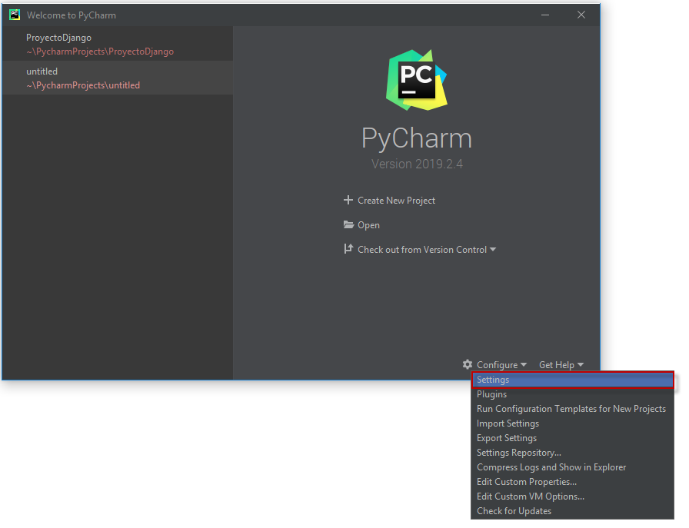

2.- Ir a Project Interpreter -> Add

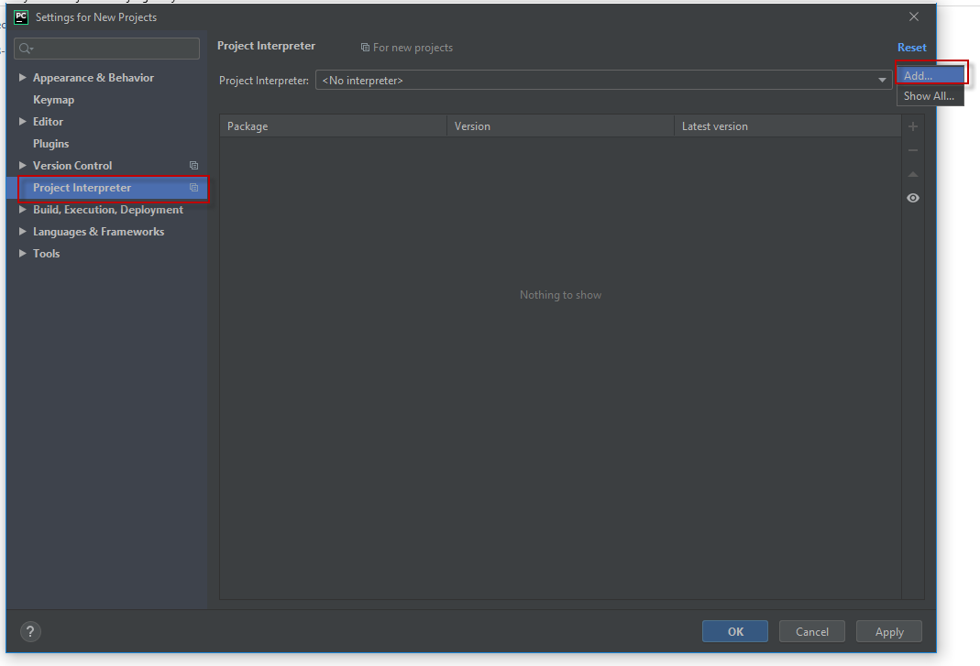

3.- ir a New environment -> Location: “ruta carpeta del entorno virtual que creamos” -> Ok

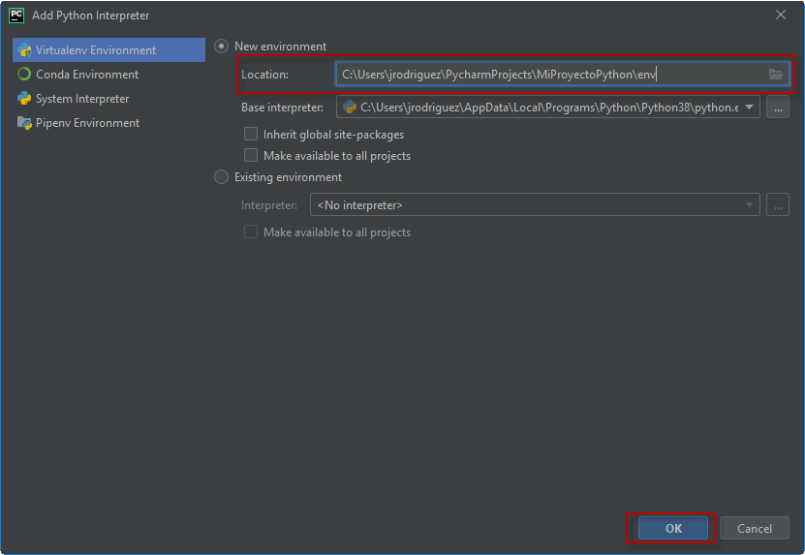

4.- Si todo está ok aparecerá la siguiente pantalla

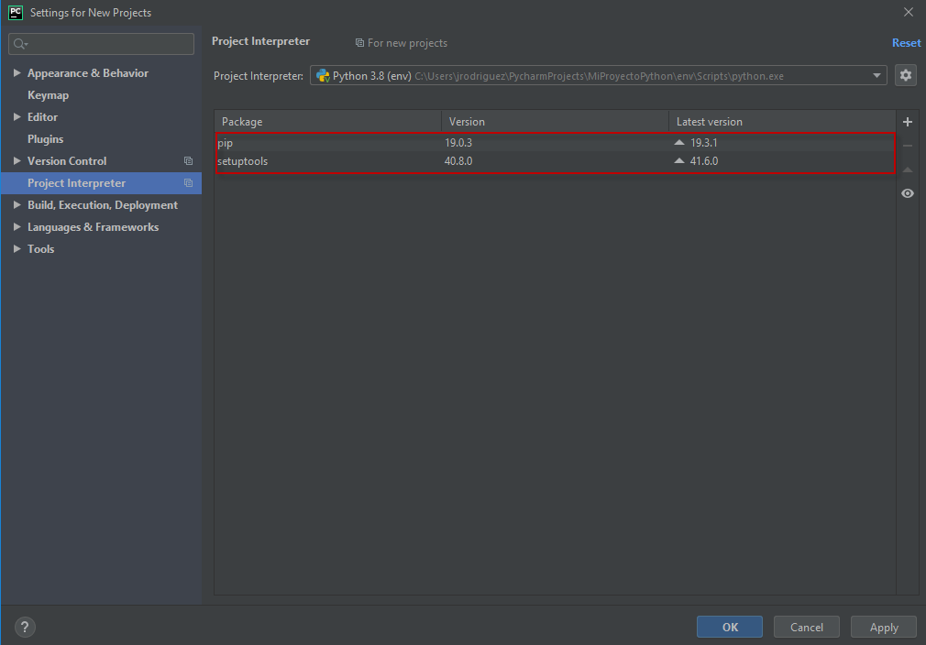

Damos **Apply y ok**, con esto ya tenemos el entorno virtual creado en nuestro proyecto. Y volverá a la pantalla inicial.

5.- ir a Create New Project

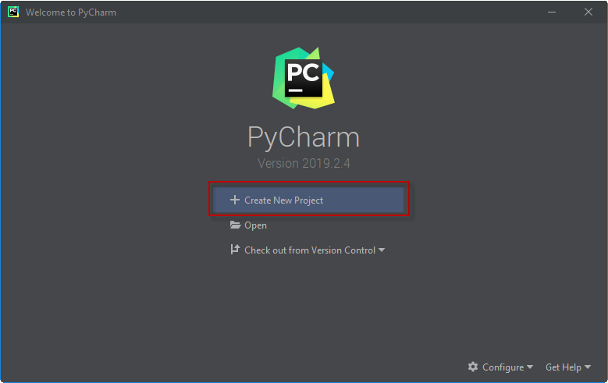

6.- En la pantalla debemos completar los siguientes datos:

**Location**: Carpeta de nuestro proyecto.

**Interpreter**: Interprete de Python que fue agregado al crear nuestro entorno virtual (carpeta env).

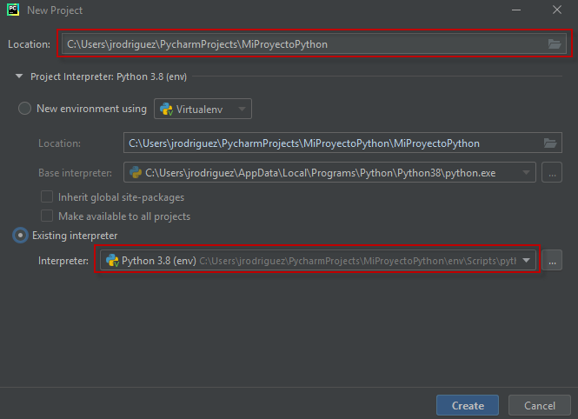

7.- Damos a **Yes** en la pregunta.

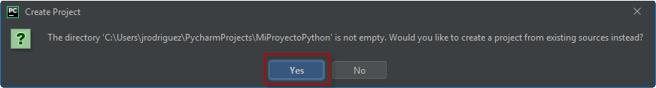

8.- Con esto y si todo sale bien deberemos ver la siguiente pantalla:

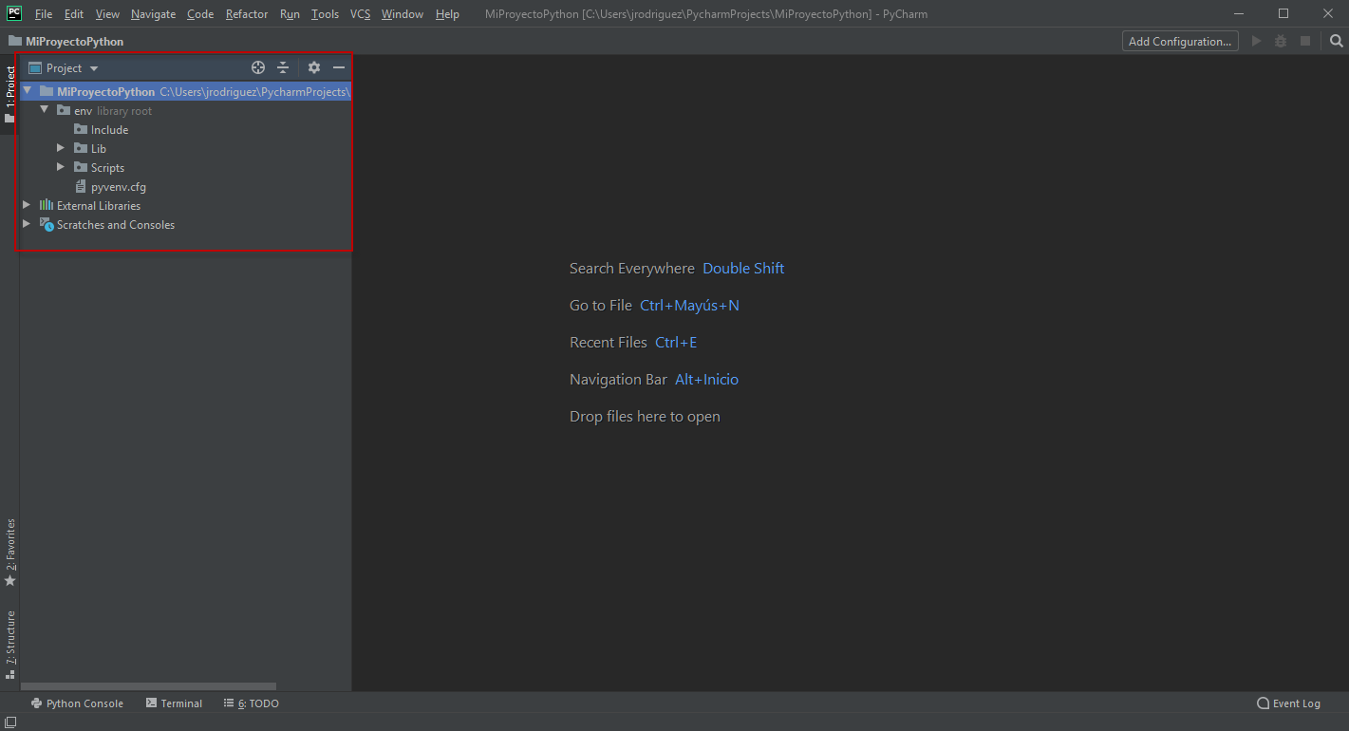

1. **Instalar Django en nuestro Proyecto**

Dentro de nuestro proyecto podemos instalar diferentes paquetes. En este caso vamos a instalar el framework django.

1.- ir a File-> Settings

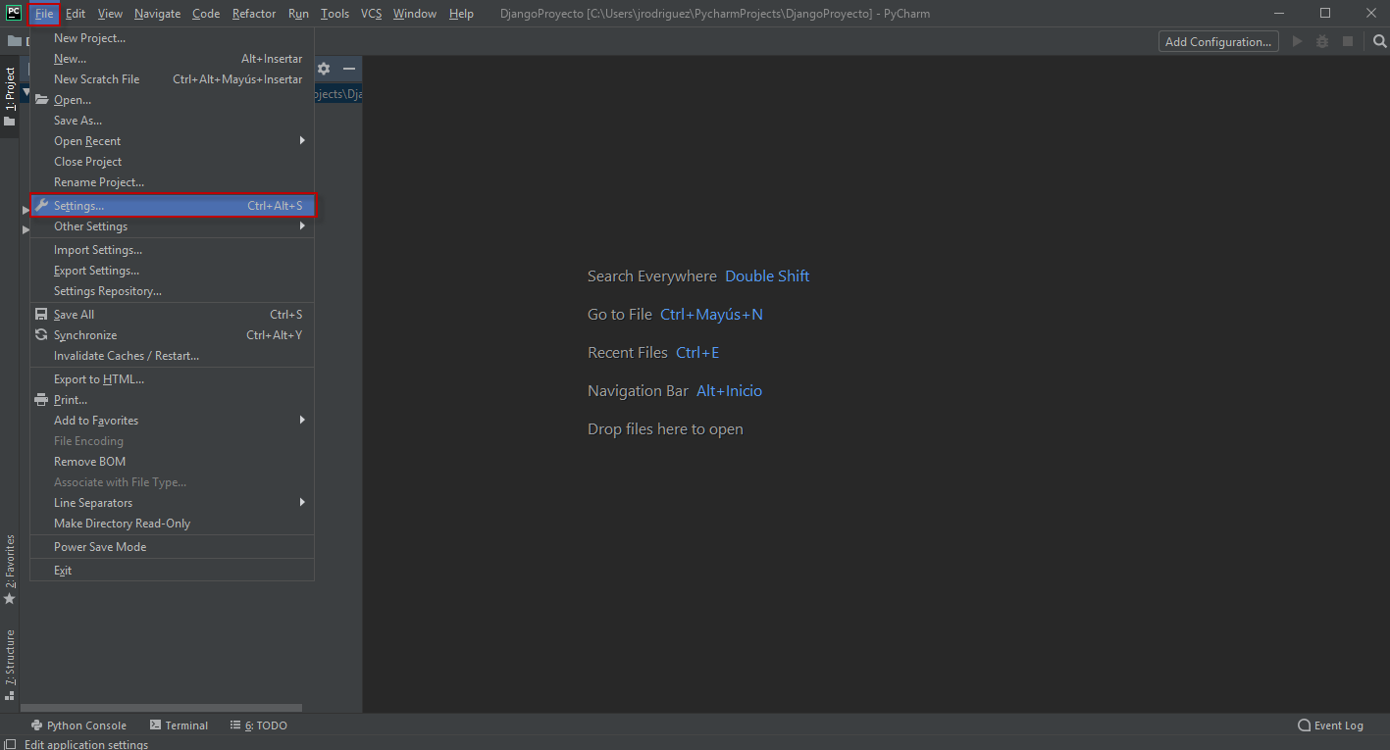

2.- ir a Project Interpreter-> y al signo +

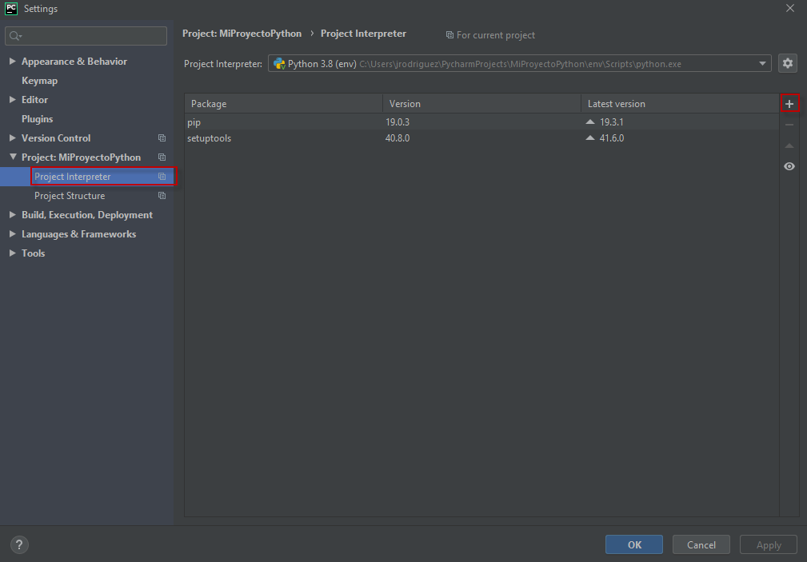

3.- En la barra de búsqueda ingresar “django” -> seleccionarlo y luego presionar Install Package -> luego cerramos (se instalará en segundo plano)

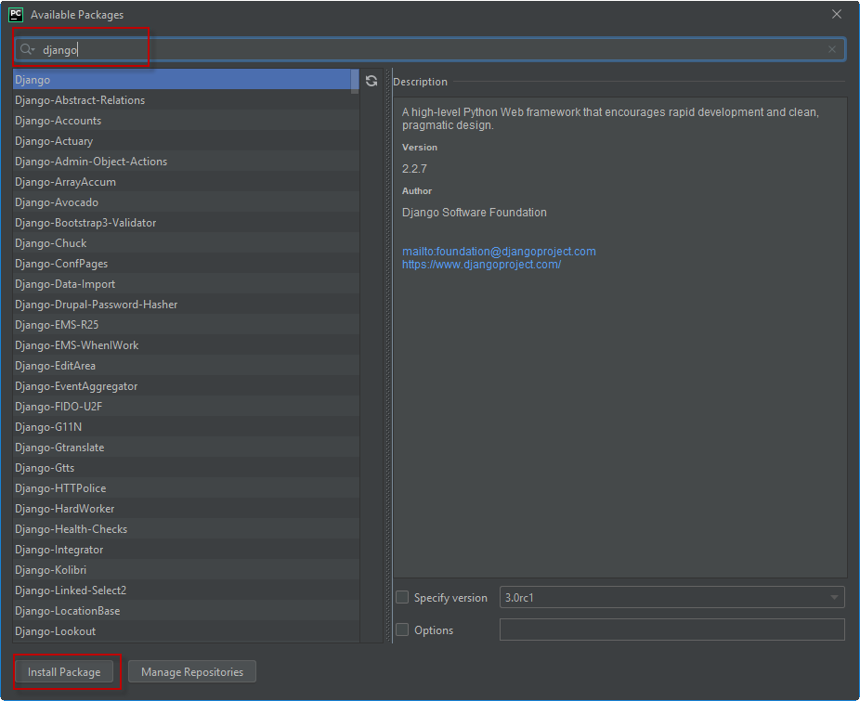

4.- Si la instalación es correcta deberían aparecer los siguientes paquetes instalados:

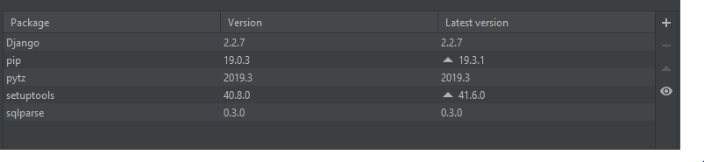

1. **Iniciar Proyecto Django dentro de nuestro proyecto Python**

1.- ir a la terminal-> escribir: *python env/Scripts/django-admin.py startproject <nombre_proyecto_django>* . -> Enter

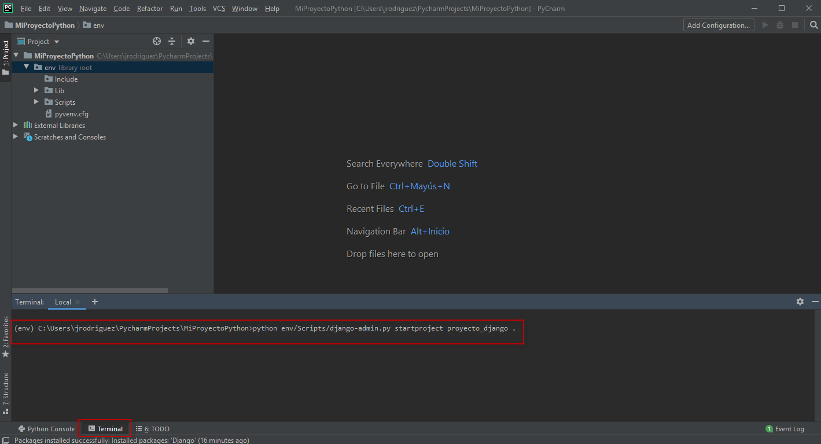

2.- Si todo está ok, debería aparecer lo siguiente:

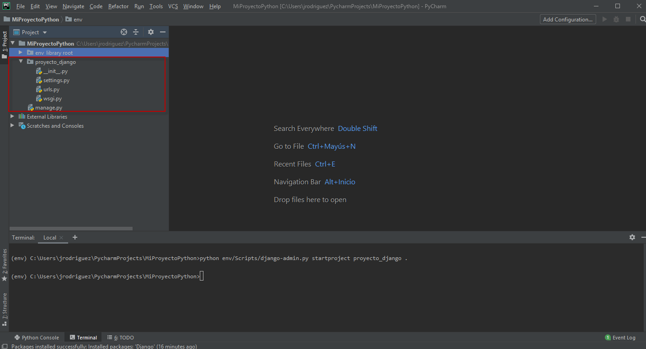

1. **Iniciar aplicaciones (app) dentro de nuestro proyecto**

Un proyecto django está compuesto por diferentes aplicaciones (app), siempre hay que intentar reutilizar las apps.

1.- Para crear una app dentro del proyecto debemos ir al terminal y escribir la siguiente instrucción dentro de la carpeta apps: *python manage.py startapp <nombre_app>*



2.- si todo está ok debiese crear el paquete con los archivos necesarios.

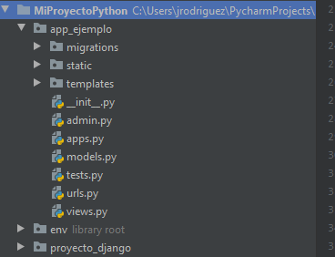

1. **Configurar base de datos y migración.**

Para este proyecto utilizaremos un BD mariaDB, esta responde a la misma configuración que MySql.

Para realizar una conexión desde un proyecto Django debemos instalar 2 componentes, ambos desde el gestor de paquetes de PyCharm (File-> Settings-> Interpreter-> y al signo +)

1.- cymysql

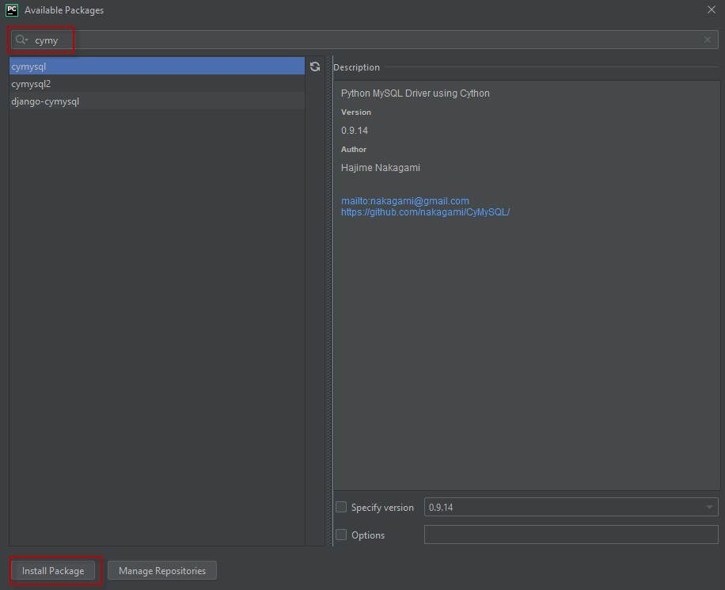

2.- django-cymsql

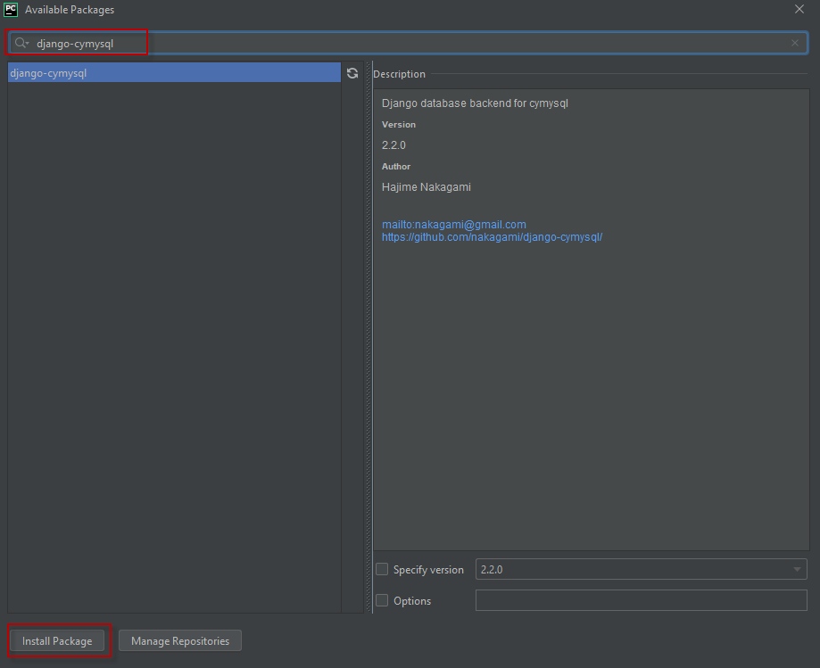

3.- Una vez instalados ambos paquetes creamos una base de datos, en nuestro caso se llamará **django_bd**

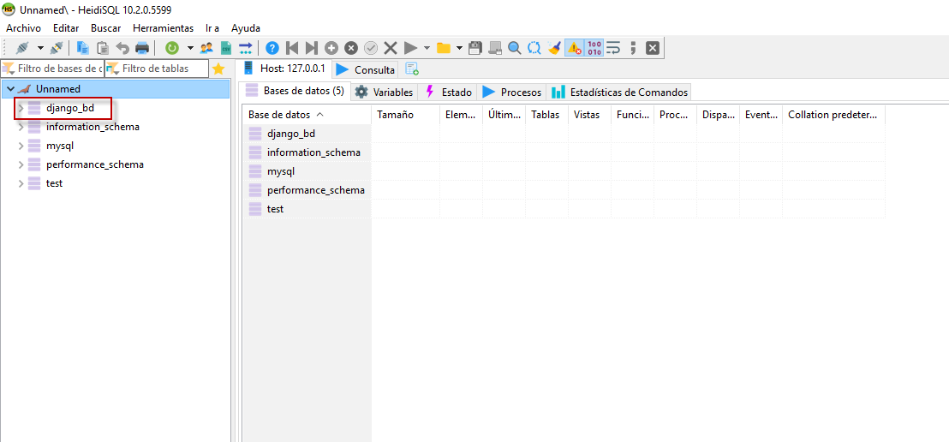

4.- Configuramos la cadena de conexión, esta se encuentra en proyecto_django->settings.py

Debería quedar de la siguiente forma.

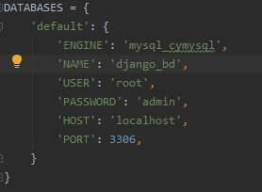

5.- Migramos el proyecto a nuestra base de datos para esto en el terminal: *python manage.py migrate*

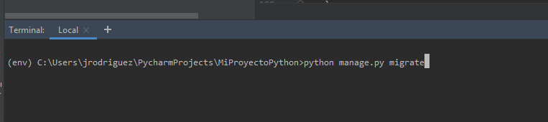

6.- Si todo está oK.

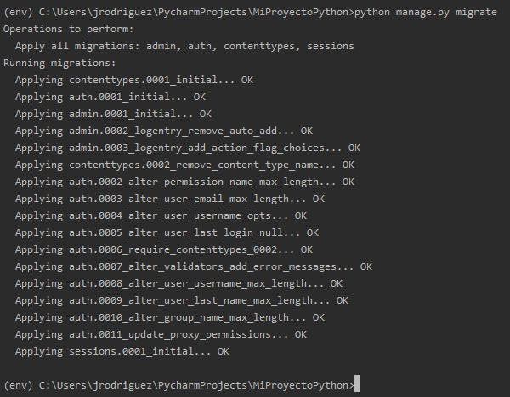

7.- En la base de datos se debería ver todas las tablas.

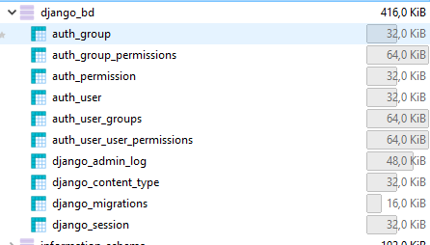

1. **Activar Runserver Automáticamente.**

1.- add configuration-> + ->python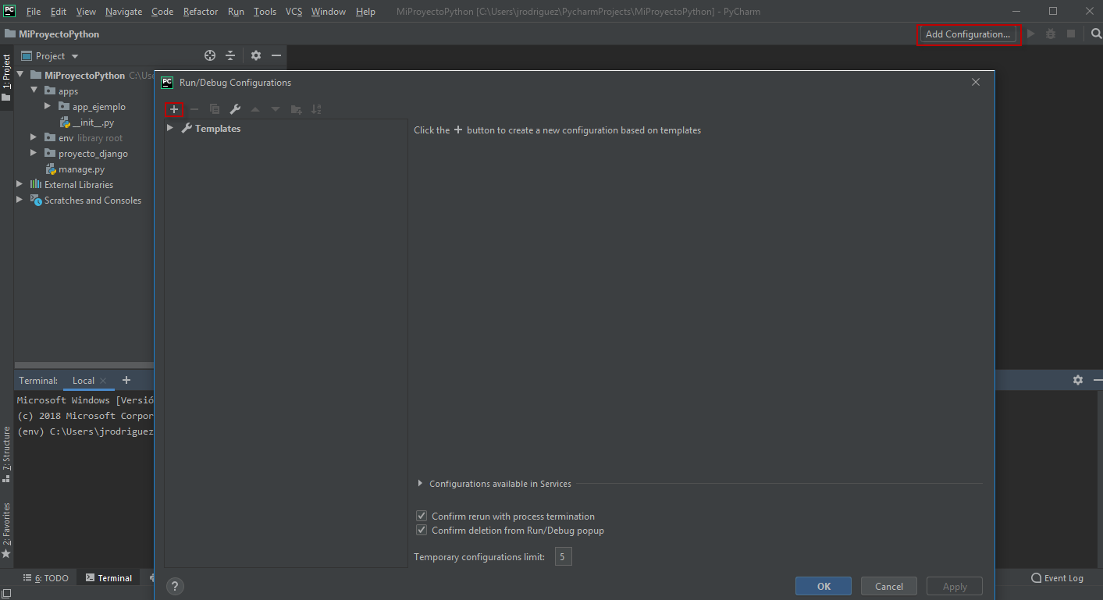

2.- configurar en base a la imagen

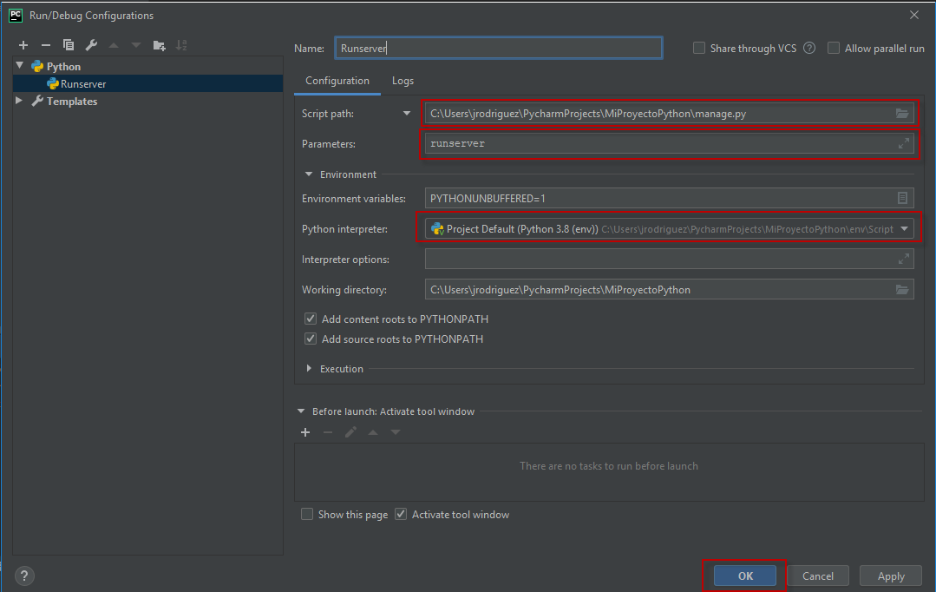

1. **Otros comandos**

Migrar modelos

Para cargar los modelos al BD primero se debe crear el archivo de migración:

Comando: *python manage.py makemigrations*

Luego se debe migrar el proyecto completo

Comando: *python manage.py migrate*

Crear superusuario admin django

Comando: *python manage.py createsuperuser*